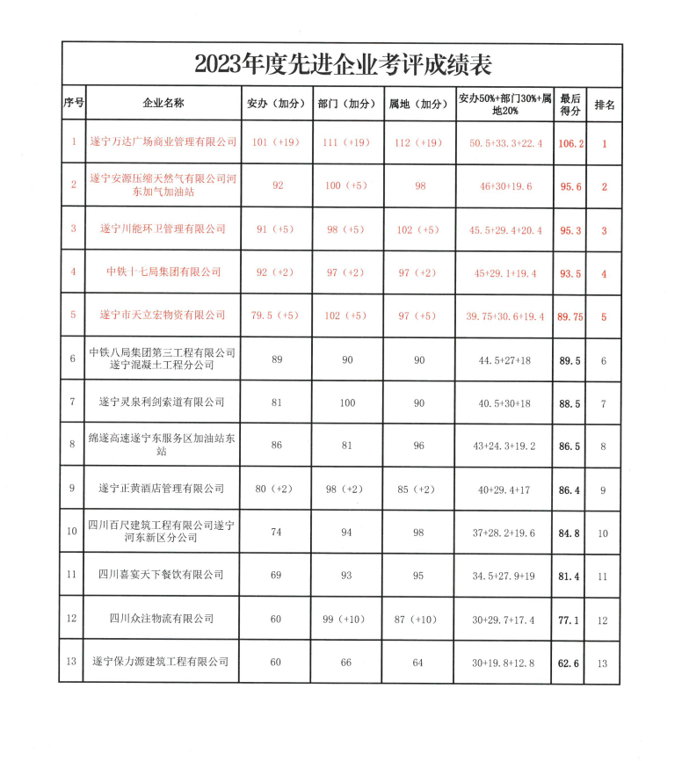

遂宁市河东新区安全生产委员会办公室 2024年2月28日印发

